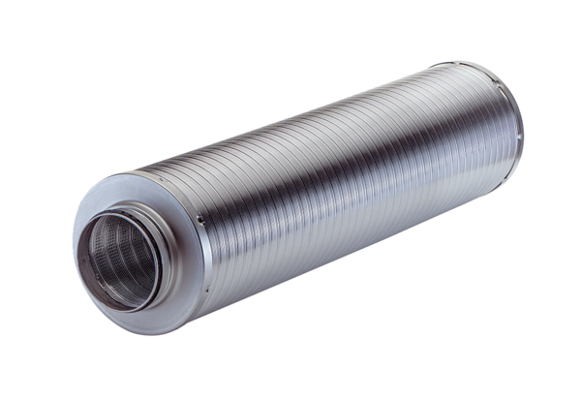Cijevni prigušivač RSR 15/50-1Jedinica za pakiranje: 1 komAsortiman: C
Broj artikla: 0092.0602Proizvođač: MAICO

